______________________________________________________________

Báo cáo #1: Tài liệu yêu cầu

Website đặt phòng khách sạn

Nhập môn Công nghệ phần mềm

(CSC13002)

Tên nhóm: Rose

1. Trà Anh Toàn
2. Nguyễn Phú Trung Anh
3. Nguyễn Trần Nhật Minh
4. Nguyễn Vinh Quang
5. Huỳnh Gia Toại

Thành phố Hồ Chí Minh, 1/11/2020

**Thông tin nhóm**

1. **Website / Facebook /GitHub của nhóm**

*[Cung cấp tất cả các link nhóm sử dụng để làm việc nhóm]*

GitHub: https://github.com/anhtoan1103/MNCNPM

Google Drive: https://drive.google.com/drive/folders/1p4UCgej6EU3VfEnzThNGsgp8V0nKRhi1

Trello: https://trello.com/b/e2LbmWT7/group03

1. **Danh sách thành viên**

|  |  |  |  |  |
| --- | --- | --- | --- | --- |
| **STT** | **MSSV** | **Họ Tên** | **Email** | **Điện thoại** |
| 1 | 18120662 | Trà Anh Toàn | toantra732@gmail.com | 0375144074 |
| 2 | 18120276 | Nguyễn Phú Trung Anh | 18120276@student.hcmus.edu.vn | 0374373753 |
| 3 | 18120208 | Nguyễn Trần Nhật Minh | 18120208@student.hcmus.edu.vn | 0336290023 |
| 4 | 18120229 | Nguyễn Vinh Quang | 18120229@student.hcmus.edu.vn | 0393587348 |
| 5 | 18120598 | Huỳnh Gia Toại | giatoai159@gmail.com | 0778646741 |

1. **Lịch sử họp nhóm**

|  |  |  |  |
| --- | --- | --- | --- |
| Ngày | Thời gian | Địa điểm | Nội dung họp |
| 19/10/2020 | 17h00 | Cafe X | Bàn bạc về việc phân chia công việc cụ thể cho từng thành viên cho deadline tuần 1 |
| 26/10/2020 | 17h00 | Cafe X | Xem xét đánh giá bào cáo lần cuối trước khi nạp |

**Lịch sử cập nhật**

|  |  |  |  |  |
| --- | --- | --- | --- | --- |
| **STT** | **Ngày** | **Phiên bản** | **Mô tả** | **Tác giả** |
| 1 | 16/10/2020 | 0.1 | Thêm thông tin nhóm | Huỳnh Gia Toại |
| 2 | 17/10/2020 | 0.2 | Thêm mô tả dự án, danh sách actor | Huỳnh Gia Toại |
| 3 | 21/10/2020 | 0.3 | Stakeholder, yêu cầu chức năng | Nguyễn Trần Nhật Minh |
| 4 | 22/10/2020 | 0.4 | Hoàn thiện mô tả dự án | Huỳnh Gia Toại |
| 5 | 23/10/2020 | 0.5 | Yêu cầu người dùng | Nguyễn Vinh Quang |
| 6 | 24/10/2020 | 0.6 | Hoàn thiện Stakeholder và yêu cầu chức năng, ước lượng nỗ lực người sử dụng | Nguyễn Trần Nhật Minh |
| 7 | 25/10/2020 | 0.7 | Hoàn thiện nhận diện thành viên | Cả nhóm |
| 8 | 26/10/2020 | 0.8 | Thêm biểu đồ tuần tự | Nguyễn Phú Trung Anh |
| 9 | 29/10/2020 | 0.9 | Hoàn thiện thiết kế sơ bộ | Nguyễn Phú Trung Anh |
| 10 | 29/10/2020 | 0.10 | Chỉnh sửa mục lục | Huỳnh Gia Toại |
| 11 | 01/11/2020 | 0.11 | Thêm use case mục thiết kế sơ bộ | Nguyễn Phú Trung Anh |

* **Nhận diện thành viên**
* Trà Anh Toàn:
  + Có khả năng giao tiếp tương đối tốt, có khả năng nhận diện tốt trong thiết kế.
  + Khả năng tiếp thu và hòa nhập với những nội dung mới tương đối tốt.
  + Trình độ code ở mức trung bình, tạm ổn, không có nhiều khả năng đột phá.
  + Có một số kinh nghiệm nhất định trong việc quản lý và tổ chức code.
* Nguyễn Phú Trung Anh:
  + Hoà đồng, có khả năng giao tiếp tốt.
  + Có khả năng trình bày ổn, viết báo cáo ổn, phản biện tốt.
  + Có khả năng tự tìm hiểu tốt.
  + Tổ chức dữ liệu ổn, code ở trình độ trung bình.
* Nguyễn Trần Nhật Minh:
* Sử dụng từ ngữ và trình bày báo cáo tốt
* Trả deadline đúng hạn
* Tự học, tự nghiên cứu tốt hơn tiếp thu tại trường
* Nguyễn Vinh Quang:
  + Khả năng giao tiếp bình thường, khả năng tiếp thu và hòa nhập tốt
  + Trình độ code trung bình
* Huỳnh Gia Toại:
  + Có khả năng nghiên cứu tốt, đọc và tìm hiểu tài liệu, những nội dung mới.
  + Làm đúng công việc được giao, đúng thời hạn hoặc nếu trễ sẽ không quá lâu.
  + Có khả năng thiết kế, viết báo cáo, trình bày ổn.

**Phân tích đóng góp cá nhân**

|  |  |  |  |
| --- | --- | --- | --- |
| MSSV | Họ tên | Công việc | Đóng góp |
| 18120662 | Trà Anh Toàn | -Phân tích đóng góp cá nhân  -Bảng chú giải thuật ngữ  -Lên kế hoạch làm việc  -Nhận diện thành viên  -Yêu cầu về giao diện màn hình  -Yêu cầu phi chức năng | 20% |
| 18120276 | Nguyễn Phú Trung Anh | -Nhận diện thành viên  -Thiết kế sơ bộ giao diện  -Đặc tả giao diện người sử dụng  -Biểu đồ tuần tự | 20% |
| 18120208 | Nguyễn Trần Nhật Minh | -Nhận diện thành viên  -Danh sách stakeholder  -Đặc tả use case (UC03,UC07)  -Ước lượng nỗ lực của người sử dụng  -Yêu cầu chức năng | 20% |
| 18120229 | Nguyễn Vinh Quang | -Nhận diện thành viên  -Mô tả, biểu đồ, đặc tả use case <use-case-name-here>  -Yêu cầu người dùng | 20% |
| 18120598 | Huỳnh Gia Toại | -Nhận diện thành viên  -Danh sách actor  -Mô tả dự án  -Thông tin nhóm - Danh sách thành viên  -Thông tin nhóm - Website / Facebook /GitHub của nhóm | 20% |

**Mục lục**

Mục lục

**Kiểu tiêu đề chương (mức 1) 1**

Kiểu tiêu đề chương (mức 2) 2

Kiểu tiêu đề chương (mức 3) 3

**Kiểu tiêu đề chương (mức 1) 4**

Kiểu tiêu đề chương (mức 2) 5

Kiểu tiêu đề chương (mức 3) 6

Nội dung

**Thông tin nhóm** 1

**1.** **Website / Facebook /GitHub của nhóm** 2

**2.** **Danh sách thành viên** 2

**Lịch sử cập nhật** 2

• **Nhận diện thành viên** 3

**Mô tả bài toán** 5

**1.** **Tên dự án: Website đặt phòng khách sạn** 5

**2.** **Mô tả dự án** 5

**3.** **Yêu cầu người dùng** 5

**4.** **Bảng chú giải thuật ngữ** 7

**Yêu cầu hệ thống** 7

**1.** **Yêu cầu chức năng** 7

**2.** **Yêu cầu phi chức năng** 7

**3.** **Yêu cầu về giao diện trên màn hình** 8

**Đặc tả yêu cầu chức năng** 9

**1.** **Danh sách các stakeholder** 9

**2.** **Danh sách các actor** 10

**3.** **Đặc tả use case và vẽ biểu đồ use case** 10

**a.** **Mô tả** 10

**b.** **Biểu đồ use case** 12

**c.** **Ma trận truy xuất nguồn gốc (Traceability Matrix)** 13

**d.** **Đặc tả use case** 14

**4.** **Biểu đồ tuần tự** 17

**Đặc tả giao diện người sử dụng** 22

**1.** **Thiết kế sơ bộ** 22

**2.** **Ước lượng nỗ lực của người dùng** 37

**Kế hoạch làm việc** 38

**Tham khảo** 38

**Mô tả bài toán**

1. **Tên dự án: Website đặt phòng khách sạn**
2. **Mô tả dự án**

Thời buổi công nghệ hiện nay khi mọi thứ đều có thể được làm việc trên internet thì việc cho thuê phòng và đặt phòng online còn ít được phát triển so với các lĩnh vực khác như mua bán hàng online. Chính vì vậy, đây là dự án xây dựng website đặt phòng khách sạn cho phép người muốn cho thuê phòng ở nhà mình sở hữu có thể đăng ký và đưa phòng đó lên trang web và kết nối với người muốn thuê phòng.

Người thuê phòng có thể tìm kiếm phòng và thuê phòng ở. Mục tiêu là giúp người cho thuê và người thuê phòng có thể dễ dàng quảng cáo và đặt phòng thay vì tìm kiếm ở bên ngoài. Website giúp người cho thuê có thể có khách hàng nhanh hơn, và người thuê phòng sẽ tìm được phòng mong muốn một cách nhanh chóng.

Ngoài ra việc thuê phòng online còn giúp lần người thuê và người cho thuê thanh toán một cách tiện lợi qua đơn vị tiền ảo online hay qua thẻ ngân hàng, thẻ tín dụng,...

Dự án sẽ không có chức năng map.

1. **Yêu cầu người dùng**
2. [MS001][Yêu cầu] Về phía ban quản lý khách sạn của chúng tôi, chúng tôi cần một trang web để quảng bá hình ảnh của khách sạn và giúp cho khách hàng của chúng tôi thuận tiện trong quá trình liên lạc đặt phòng, cũng như đơn giản trong thanh toán. Trên trang web này, chúng tôi yêu cầu một nơi mà chúng tôi có thể đăng ảnh lên, sắp xếp ảnh thành các khu vực tùy thuộc vào nội dung từng bức ảnh; bên cạnh đó, tại mỗi bức ảnh chúng tôi có thể viết các dòng giới thiệu để cho khách hàng biết rõ hơn về nội dung trong mỗi bức ảnh. Tiếp theo, chúng tôi cần một nơi để ghi lại các thông tin chung của mình như tên, địa chỉ,... và một nơi để khách hàng có thể đánh giá khách quan về khách sạn của chúng tôi một cách đơn giản như đánh giá theo tiêu chí 5 sao. Một điều không kém phần quan trọng là chúng tôi cần một nơi để hiển thị phòng trống hoặc đã được thuê, ví dụ như là một bản sơ đồ đơn giản hiển thị số phòng tại mỗi tầng và được quy ước là màu trắng là trống và màu đỏ là đã được thuê; các bạn có thể hình dung sơ đồ này như một sơ đồ căn nhà nhưng ở đây là biểu thị mỗi tầng của khách sạn với các phòng, và chúng ta có thể tương tác trên đó để hiển thị thông tin còn trống hay đã được thuê. Tiếp theo đó, chúng tôi cần một nơi để khách hàng có thể nhắn tin riêng để kịp thời tư vấn cho khách hàng những thắc mắc về phòng, dịch vụ hiện tại của khách sạn, cũng như chúng tôi có thể nắm bắt nhanh nhất những điều không vừa lòng của khách hàng về khách sạn của chúng tôi. Và cuối cùng, chúng tôi yêu cầu một nơi để lưu lại tất cả các lịch sử giao dịch và tất nhiên, chỉ có chúng tôi xem được.
3. [MS001][Cách giải quyết] Về phía yêu cầu của ban quản lý khách sạn, hệ thống trang web sẽ hỗ trợ cho bạn bằng các chức năng sau: Với mỗi khách sạn đăng ký trên hệ thống website của chúng tôi sẽ được cấp cho một trang riêng giống như trang cá nhân trên các diễn đàn hay mạng xã hội hiện hành. Trên mỗi trang riêng này sẽ được tích hợp các tính năng sau: Thông tin của khách sạn, Hình ảnh, Video, Thông tin về phòng, Bài viết; khi mỗi bài viết hay hình ảnh được bên khách sạn đăng lên sẽ được đăng tải trực tiếp trên trang chủ của website. Bên cạnh đó, trang riêng này cũng gồm ảnh đại diện và ảnh bìa giúp cho có các bạn có thể quảng bá tốt hơn biểu tượng cũng như những nét đẹp của khách sạn một cách tốt nhất. Và tất nhiên không thể thiếu phần liên hệ giữa khách hàng với khách sạn trên trang cá nhân này. Còn về phần lịch sử giao dịch, chúng tôi sẽ thực hiện gửi đến email khách sạn đã đăng ký mỗi khi có giao dịch, như vậy vừa bảo đảm an toàn vừa tiện lợi trong việc quản lý của bên khách sạn.
4. [MS002][Yêu cầu] Về phía người truy cập vào trang web, họ cần một trong web với trang chủ có nhiều thông tin về hình ảnh khách sạn, cũng như có công cụ tìm kiếm theo tên khách sạn họ mong muốn; bên cạnh đó, họ cần một sự sắp xếp các khách sạn theo các thành phố, để tiện cho việc tìm kiếm khi có kế hoạch đi du lịch.
5. [MS002][Cách giải quyết] Về phía yêu cầu của người truy cập, tại trang chủ của website, các bài viết của khách sạn trên hệ thống sẽ được sắp xếp theo các tỉnh thành phố phù hợp với nhu cầu của khách hàng; bên cạnh đó, chúng tôi sẽ làm một bảng xếp hạng các khách sạn được đánh giá cao trên website, bao gồm tên khách sạn, điểm đánh giá, địa chỉ và tỉnh thành phố để cho khách hàng dễ theo dõi, từ đó có sự lựa chọn tốt nhất cho nơi nghỉ ngơi của mình.
6. **Bảng chú giải thuật ngữ**

|  |  |  |
| --- | --- | --- |
| STT | Tên thuật ngữ | Ý nghĩa |
| 1 | Hosting | Là dịch vụ giúp xuất bản website hay ứng dụng web lên Internet |
| 2 | Responsive | Thiết kế theo kiểu phù hợp trên nhiều nền tảng khác nhau như: web, desktop |
| 3 | Administrator | Người quản lý |
| 4 | Contractor | Người ký kết hợp đồng |

**Yêu cầu hệ thống**

1. **Yêu cầu chức năng**

|  |  |  |
| --- | --- | --- |
| **ID** | **Trọng số** | **Yêu cầu chức năng** |
| CN01 | 1 | Thêm phòng, thêm mô tả phòng, thêm hình ảnh, mô tả ảnh |
| CN02 | 1 | Đặt phòng |
| CN03 | 2 | Thanh toán online (thẻ atm,...) |
| CN04 | 3 | Bình luận, review, phản hồi |
| CN05 | 1 | Admin quản lý, cấp quyền người dùng |
| CN06 | 3 | Nhắn tin box chat |
| CN07 | 3 | Gửi email giao dịch |
| CN08 | 2 | Phân loại khách sạn (loại phòng, tỉnh thành…) |
| CN09 | 3 | Bảng xếp hạng khách sạn |

1. **Yêu cầu phi chức năng**

|  |  |  |
| --- | --- | --- |
| **ID** | **Trọng số** | **Yêu cầu phi chức năng** |
| 1 | 0.4 | Lưu trữ các thông tin khách hàng như CMND, mã số thẻ, tên, thời gian thuê phòng, dịch vụ đi kèm(ăn uống, đưa đón,...) một cách bảo mật. |
| 2 | 0.3 | Hệ thống sẽ luôn hoạt động để các người dùng sử dụng trong suốt thời gian làm việc. Thời gian ngưng hoạt động trong suốt giờ làm việc không quá 5 giây. |
| 3 | 0.1 | Hệ thống có giao diện đơn giản, dễ sử dụng, đáp ứng được nhu cầu của hầu hết các loại người dùng, các nền tảng khác nhau. |
| 4 | 0.1 | Hệ thống xác thực được thông tin các phòng thuê liệu có còn tồn tại và có đáng tin cậy hay không. |
| 5 | 0.2 | Hệ thống đảm bảo được thời gian phản hồi tốt khi thực hiện các thao tác, tương tác trên ứng dụng. |
| 6 | 0.1 | Nhân viên khi muốn truy cập vào hệ thống phải thực hiện chức năng đăng nhập để xác định được vai trò và quyền hạn của mình trong hệ thống. |

1. **Yêu cầu về giao diện trên màn hình**

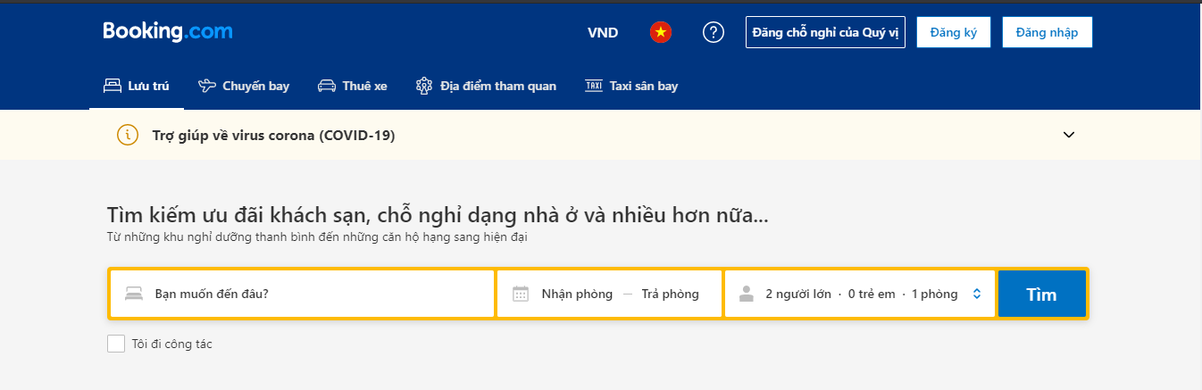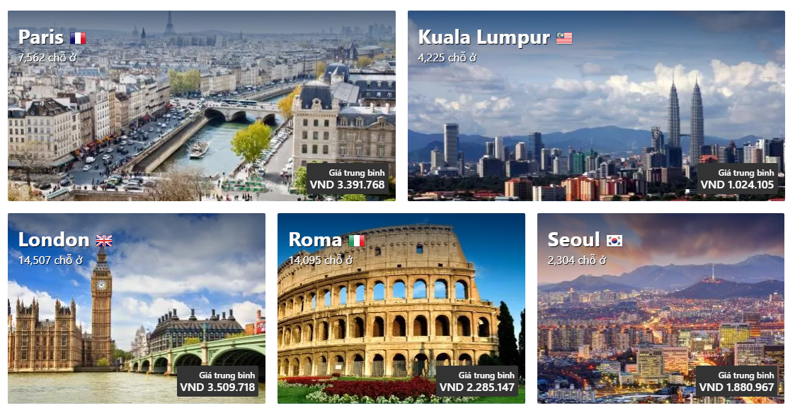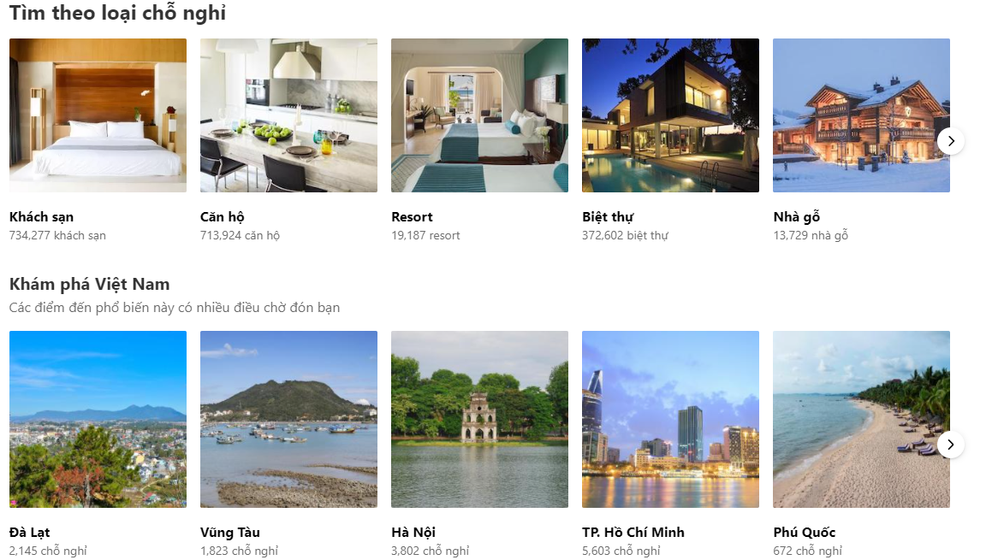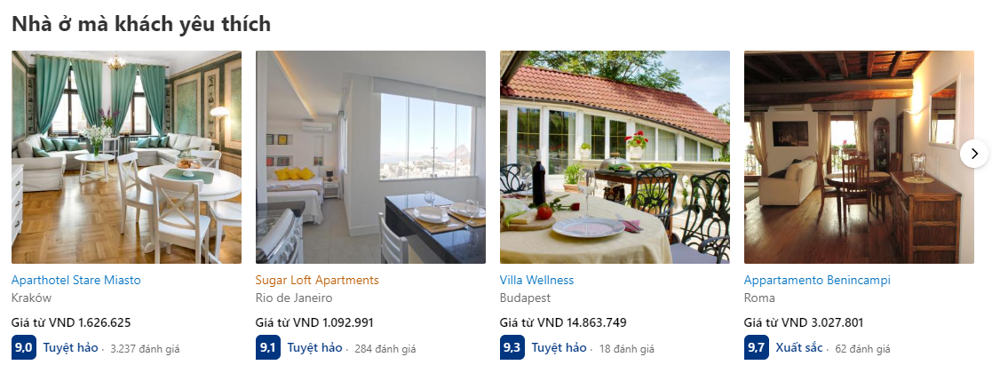

|  |  |  |
| --- | --- | --- |
| **ID** | **Trọng số** | **Yêu cầu giao diện** |
| 1 | 2 | Giao diện với hai màu sắc chủ đạo là xanh và trắng |
| 2 | 1 | Giao diện thể hiện được đầy đủ chức năng mà người dùng cần |
| 3 | 2 | Giao diện có thể hiển thị trên các trình duyệt phổ biến hiện nay |
| 4 | 2 | Giao diện theo kiểu responsive có thể phù hợp khi xem trên máy tính hay thiết bị di động |

**Đặc tả yêu cầu chức năng**

1. **Danh sách các stakeholder**

|  |  |  |
| --- | --- | --- |
| STT | Tên stakeholder | Ảnh hưởng |
| 1 | Development team | Phát triển, bảo trì, bảo mật web. |
| 2 | Contractor | Quyết định những thỏa thuận và thương lượng về điều kiện của hợp đồng. |
| 3 | Chủ đầu tư | Hỗ trợ vốn, điều hành hoạt động. |
| 4 | Khách hàng | Sử dụng, đánh giá web. |
| 5 | Web Manager | Quản lý web. |
| 6 | Nhà cung cấp Hosting | Cung cấp dịch vụ hosting, ảnh hưởng trải nghiệm người dùng. |
| 7 | Thầy thực hành | Hỗ trợ, định hướng đồ án |

1. **Danh sách các actor**

|  |  |  |
| --- | --- | --- |
| STT | Actor | Mô tả vai trò |
| 1 | Administrator | Quản lý danh sách phòng, có thể thêm, xóa, sửa thông tin phòng, quản lý người dùng, in hóa đơn, doanh thu. |
| 2 | Người cho thuê phòng | Thêm, sửa, xóa phòng mình cho thuê, in hóa đơn và doanh thu. |
| 3 | Người thuê | Đặt và hủy đặt phòng, trả phòng, in hóa đơn thuê, đánh giá chất lượng phòng thuê. |
| 4 | Người dùng chưa có tài khoản | Xem thông tin các phòng cho thuê, tìm kiếm phòng, đăng ký tài khoản. |

1. **Đặc tả use case và vẽ biểu đồ use case**
2. **Mô tả**

|  |  |  |
| --- | --- | --- |
| STT | Use case | Mô tả |
| 1 | Đăng ký | Giúp tạo tài khoản trên hệ thống website |
| 2 | Đăng nhập | Truy cập tài khoản đã được đăng ký trên hệ thống website để sử dụng các chức năng của website |
| 3 | Tìm kiếm khách sạn | Hỗ trợ người truy cập web tìm kiếm nhanh chóng các khách sạn họ mong muốn |
| 4 | Tìm và đặt phòng | Cho phép người dùng (khách hàng của khách sạn) xem thông tin phòng của khách sạn mình muốn ở trống hay đã được thuê. và đặt phòng khi phòng đó trống |
| 5 | Thanh toán online | Khách hàng của khách sạn có thể thanh toán tiền đặt phòng online một cách tiện lợi và nhanh chóng |
| 6 | Liên lạc trực tuyến với khách sạn | Có hệ thống gửi tin nhắn trực tiếp đến khách sạn để có thể được tư vấn kịp thời các thắc mắc của mình |
| 7 | Đăng bài viết giới thiệu về khách sạn | Hệ thống cung cấp khả năng đăng bài viết giúp cho các ban quản lý có thể đăng bài giới thiệu về khách sạn của họ |
| 8 | Đăng hình ảnh hoặc video | Hệ thống website cho phép đăng ảnh hoặc video giúp cho việc quảng bá được tốt hơn, bên cạnh đó, có thể kết hợp cùng bài viết để tăng tính hiệu quả |
| 9 | Bình luận, đánh giá | Khách hàng có thể bình luận, đánh giá trong các bài viết trên website |
| 10 | Xem sắp xếp khách sạn theo thành phố | Ở tính năng này trên trang chủ, các khách sạn có trên hệ thống sẽ được sắp xếp theo từng thành phố theo yêu cầu của người dùng (người truy cập trang web có thể sử dụng chức năng này) |
| 11 | Xem thống kê, xếp hạng | Hệ thống sẽ xếp hạng các khách sạn có chất lượng cao theo đánh giá của nhiều khách hàng, (người truy cập trang web có thể thấy bảng xếp hạng này) |
| 12 | Xem các bài viết trên trang chủ | Cho phép người truy cập trang web dù chưa có tài khoản trên hệ thống nhưng vẫn có khả năng xem các bài viết được đăng trên web |
| 13 | Thêm, xóa, sửa bài viết | Hệ thống cho phép xóa, sửa các bài viết đã đăng trên website |
| 14 | Lưu trữ và in hóa đơn | Các hóa đơn đã được tạo ra đều được lưu trữ, thống kê và in ấn |
| 15 | Thêm, xóa tài khoản người thuê | Đây là chức năng riêng của Admin giúp họ có thẩm quyền đối với người dùng trên website |
| 16 | Thêm, xóa khách sạn | Bao gồm thống kê, xếp hạng các khách sạn; cũng như có thẩm quyền đối với các khách sạn trên website, cũng như xử lý các sự cố có thể xảy ra |
| 17 | Quản lý phòng | Cho phép quản lý các phòng khách sạn tốt hơn, thực hiện các thao tác thay đổi trạng thái của phòng nhanh hơn, thông báo tình trạng các phòng đến khách hàng một cách tốt nhất |

1. **Biểu đồ use case**

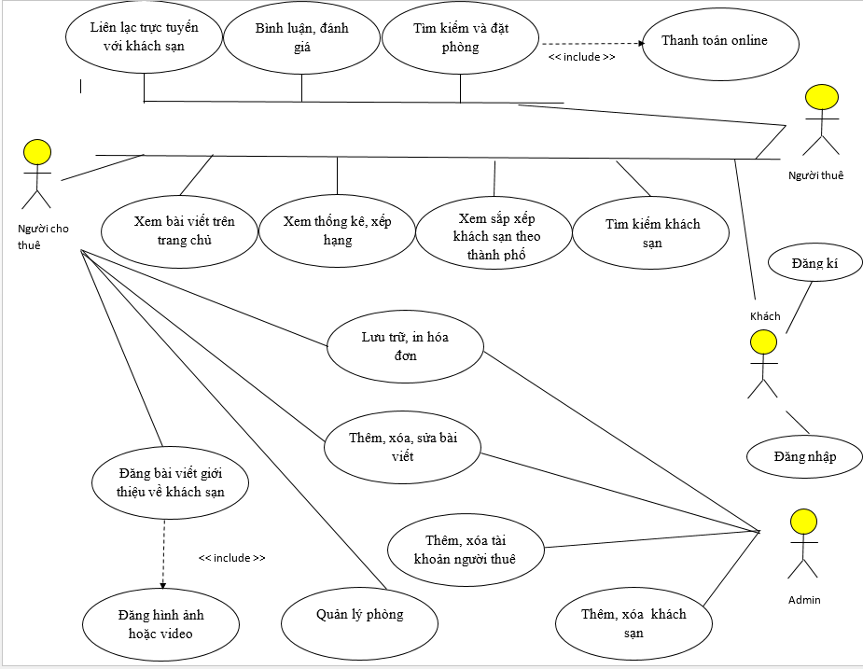

Mô tả:

Khách: những người truy cập website nhưng chưa đăng ký tài khoản. Ngoài chức năng đăng ký, đăng nhập, website vẫn cho phép họ tương tác với website như xem bài viết; xem thống kê, xếp hạng; xem sắp xếp khách sạn theo thành phố, tìm kiếm khách sạn.

Người thuê: là Khách sau khi đăng ký tài khoản với phân quyền là người thuê, và dùng tài khoản này để đăng nhập vào website. Ngoài chức năng tương tự như Khách, những tài khoản này được cấp phát thêm các quyền như tìm và thuê phòng; đánh giá, bình luận; liên lạc trực tuyến với khách sạn.

Người cho thuê: là Khách sau khi đăng ký tài khoản với phân quyền là người cho thuê, và dùng tài khoản này để đăng nhập vào website. Ngoài chức năng tương tự như Khách, những tài khoản này được cấp phát thêm các quyền như đăng bài; xóa sửa bài, quản lý hóa đơn, quản lý danh sách phòng trong khách sạn.

Admin: chủ yếu là quản lý chung các tài khoản trên hệ thống và xử lý các vấn đề phát sinh.

1. **Ma trận truy xuất nguồn gốc (Traceability Matrix)**

|  |  |  |  |
| --- | --- | --- | --- |
| Trọng số yêu cầu | Yêu cầu chức năng | Use case | Trọng số use case |
| 1 | Thêm phòng, thêm mô tả phòng, thêm hình ảnh, mô tả ảnh | Quản lý phòng | 1 |
| Đăng bài viết giới thiệu về khách sạn | 2 |
| Đăng hình ảnh hoặc video | 2 |
| Quản lý bài viết | 2 |
| Xem bài biết trên trang chủ | 1 |
| Đặt phòng | Tìm và đặt phòng | 1 |
| Admin quản lý, cấp quyền người dùng | Đăng ký, đăng nhập | 1 |
| Quản lý người dùng | 1 |
| Quản lý hóa đơn | 2 |
| Quản lý khách sạn | 1 |
| 2 | Thanh toán online (thẻ atm,...) | Thanh toán online | 3 |
| Phân loại khách sạn (loại phòng, tỉnh thành…) | Xem sắp xếp khách sạn theo thành phố | 3 |
| 3 | Bình luận, review, phản hồi | Bình luận, đánh giá | 4 |
| Nhắn tin box chat | Liên lạc trực tuyến với khách sạn | 3 |
| Gửi email giao dịch | Quản lý hóa đơn | 4 |
| Bảng xếp hạng khách sạn | Xem thống kê, xếp hạng | 4 |

1. **Đặc tả use case**

|  |  |
| --- | --- |
| **Use case ID** | **UC16** |
| Tên use case | Quản lý phòng |
| Tóm tắt | Cho phép quản lý các phòng khách sạn tốt hơn, thực hiện các thao tác thay đổi trạng thái của phòng nhanh hơn, thông báo tình trạng các phòng đến khách hàng một cách tốt nhất |
| Tác nhân | -Admin  -Chủ khách sạn |
| Điều kiện tiên quyết | Đăng nhập dưới quyền Admin hoặc người cho thuê phòng |
| Kết quả | Cập nhật được trạng thái mới nhất của phòng một cách chính xác |
| Kịch bản chính | 1. Người dùng chọn khách sạn cần quản lý phòng (nếu có) 2. Hệ thống hiển thị danh sách phòng 3. Người dùng chọn phòng 4. Người dùng kiểm tra, cập nhật thông tin phòng 5. Sau khi hoàn thành, người dùng nhấn lưu thông tin. 6. Hệ thống kiểm tra thông tin cập nhật là hợp lệ |
| Kịch bản phụ | 1. Người dùng thoát khỏi màn hình quản lý phòng |
| Ràng buộc phi chức năng | Việc thực hiện cập nhật được xảy ra trong 20 phút từ lúc phòng được thay đổi |

|  |  |
| --- | --- |
| **Use case ID** | **UC03** |
| Tên use case | Tìm và đặt phòng |
| Tóm tắt | Cho phép người dùng (khách hàng của khách sạn) xem thông tin phòng của khách sạn mình muốn ở trống hay đã được thuê. và đặt phòng khi phòng đó trống |
| Tác nhân | Customer |
| Điều kiện tiên quyết | 1. Người dùng đăng nhập với tài khoản người thuê phòng |
| Kết quả | Đặt phòng thành công |
| Kịch bản chính | 1. Người dùng tìm phòng hoặc khách sạn trên thanh tìm kiếm 2. Hệ thống hiển thị danh sách phòng/khách sạn. 3. Người dùng chọn phòng phù hợp. 4. Hệ thống hiển thị trạng thái phòng. 5. Người dùng chọn hình thức thanh toán. |
| Kịch bản phụ | 1. Người dùng thoát khỏi màn hình thanh toán 2. Hệ thống của ngân hàng bị lỗi hoặc thẻ của người dùng có số dư không đủ, xuất thông báo “Thanh toán không thành công”. |
| Ràng buộc phi chức năng | Hệ thống xác thực thông tin phòng thuê để hiển thị trạng thái phòng |

|  |  |
| --- | --- |
| **Use case ID** | **UC08** |
| Tên use case | Đăng hình ảnh, video |
| Tóm tắt | Hệ thống website cho phép đăng ảnh hoặc video giúp cho việc quảng bá được tốt hơn, bên cạnh đó, có thể kết hợp cùng bài viết để tăng tính hiệu quả |
| Tác nhân | Người cho thuê phòng |
| Điều kiện tiên quyết | 1. Đăng nhập với tư cách quản lí khách sạn |
| Kết quả | Hình ảnh, video được đăng lên trang chủ |
| Kịch bản chính | 1. Người dùng chọn đăng bài 2. Hệ thống hiển thị trang đăng bài 3. Nhấn vào mục hình ảnh, video 4. Chọn hình ảnh, video cần đăng 5. Hệ thống kiểm tra hình ảnh, video có hợp lệ không 6. Nếu đã hợp lệ, người dùng chọn ‘Đăng’ |
| Kịch bản phụ | 1. Người dùng thoát khỏi trạng thái đăng bài 2. Bài đăng không hợp lệ, hệ thống thông báo “Đăng bài không thành công”. |
| Ràng buộc phi chức năng | Ảnh và video được đăng với chất lượng tốt (HD) |

|  |  |
| --- | --- |
| **Use case ID** | **UC14** |
| Tên use case | Quản lý người dùng |
| Tóm tắt | Đây là chức năng riêng của Admin giúp họ có thẩm quyền đối với người dùng trên website |
| Tác nhân | -Admin |
| Điều kiện tiên quyết | 1. Đăng nhập dưới quyền Admin |
| Kết quả | Tài khoản người dùng được phân quyền và cập nhật theo đúng với mục đích của Admin |
| Kịch bản chính | 1. Chọn người dùng cần quản lý 2. Hệ thống hiển thị thông tin người dùng 3. Tiến hành kiểm tra, xác thực thông tin, phân quyền, xem lịch sử giao dịch,... 4. Sau khi hoàn thành, nhấn lưu thông tin. |
| Kịch bản phụ | Admin thoát khỏi màn hình “quản lý người dùng” |
| Ràng buộc phi chức năng | Người dùng chỉ thuộc vào một đơn vị người dùng nhất định |

|  |  |
| --- | --- |
| **Use case ID** | **UC15** |
| Tên use case | Quản lý khách sạn |
| Tóm tắt | Bao gồm thống kê, xếp hạng các khách sạn; cũng như có thẩm quyền đối với các khách sạn trên website, cũng như xử lý các sự cố có thể xảy ra |
| Tác nhân | * Admin |
| Điều kiện tiên quyết | 1. Phải đăng nhập bằng tài khoản Admin |
| Kết quả | Cập nhật thành công |
| Kịch bản chính | 1. Chọn khách sạn cần quản lý 2. Hệ thống hiển thị thông tin khách sạn/phòng. 3. Kiểm tra tính xác thực, thêm sửa xóa thông tin cho phù hợp. 4. Chọn hoàn thành chỉnh sửa. 5. Hệ thống tự động gửi báo cáo thay đổi cho phía quản lý khách sạn |
| Kịch bản phụ | Người dùng thoát khỏi màn hình “quản lý khách sạn”:   * Nếu chưa bấm cập nhật, thông tin sẽ không được cập nhật * Ngược lại, thông tin sẽ được cập nhật |
| Ràng buộc phi chức năng | Người dùng chỉ thuộc vào một đơn vị người dùng nhất định |

1. **Biểu đồ tuần tự**

Use case 16 - Quản lý phòng

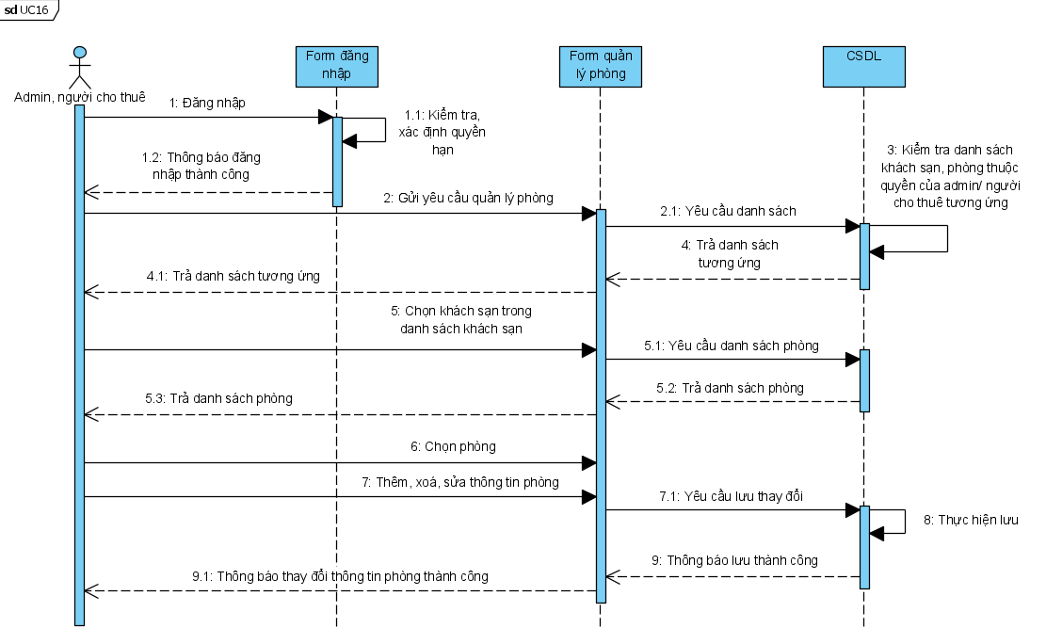

Use case 03 - Tìm và đặt phòng

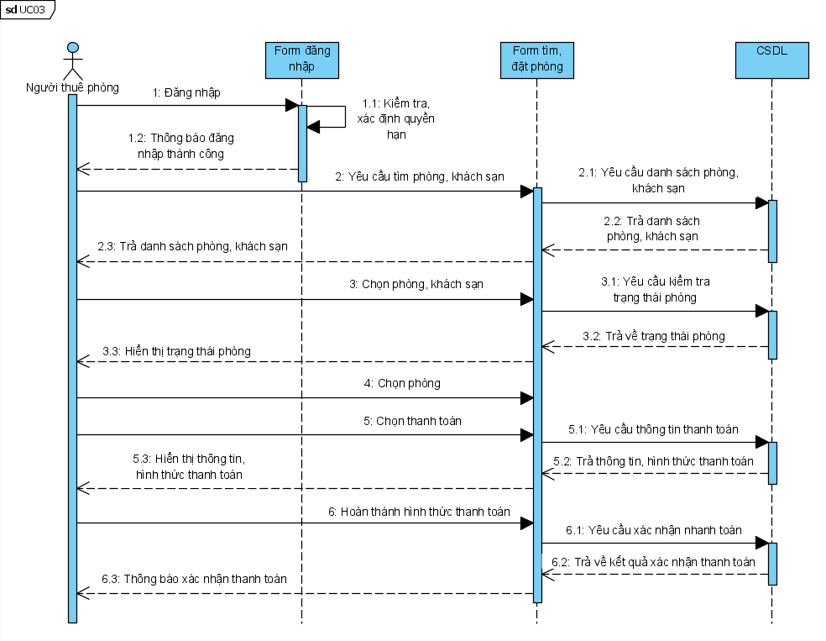

Use case 08 - Đăng hình ảnh, video

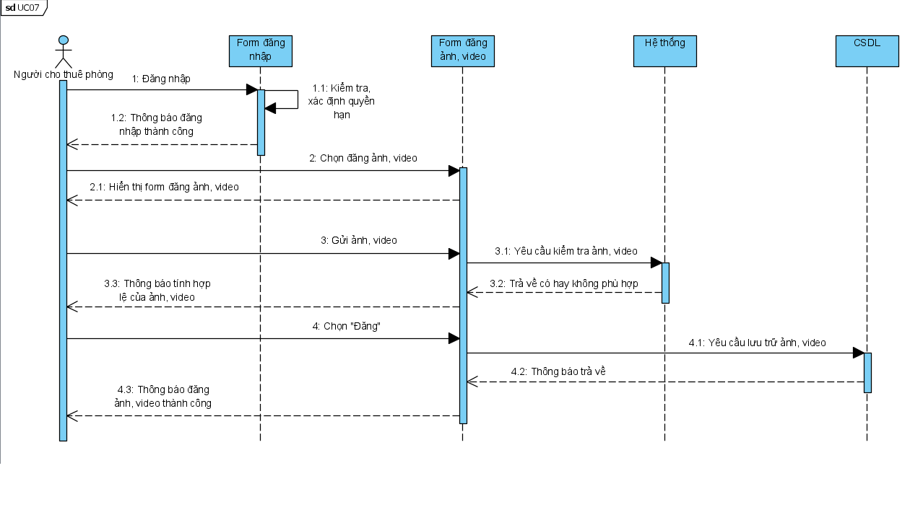

Use case 14 - Quản lý người dùng

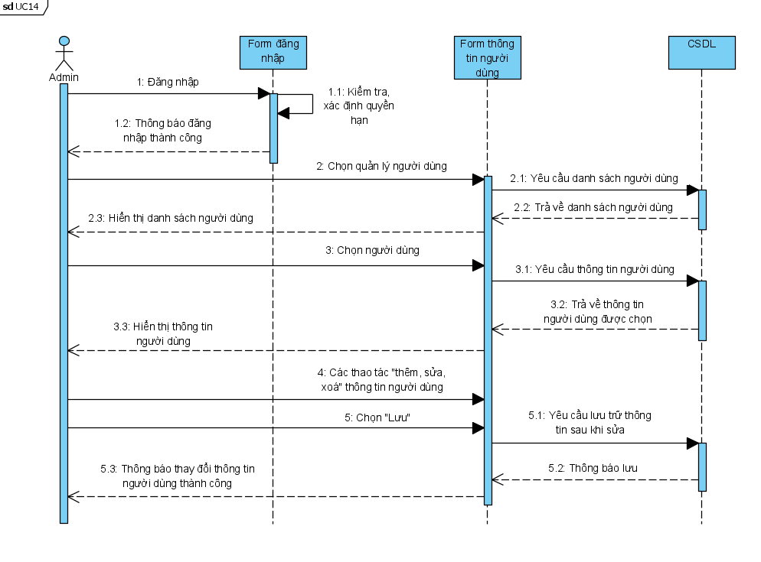

Use case 15 -  Quản lý khách sạn/ người cho thuê

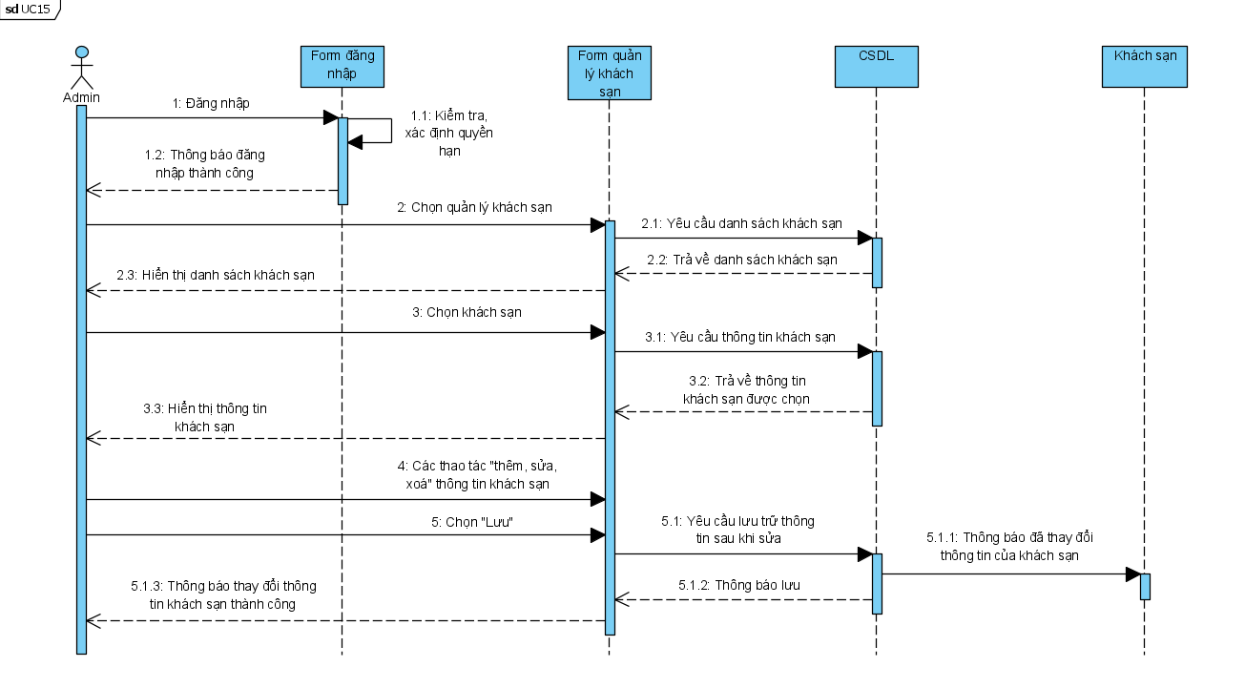

**Đặc tả giao diện người sử dụng**

1. **Thiết kế sơ bộ**

Use case UC01 - 02 -  Đăng nhập, đăng ký

Bước 1: Người dùng truy cập vào bookphong.com trên trình duyệt web và chọn “Đăng nhập”. Nếu chưa có tài khoản, người dùng chọn “Đăng ký” và đến bước 3.

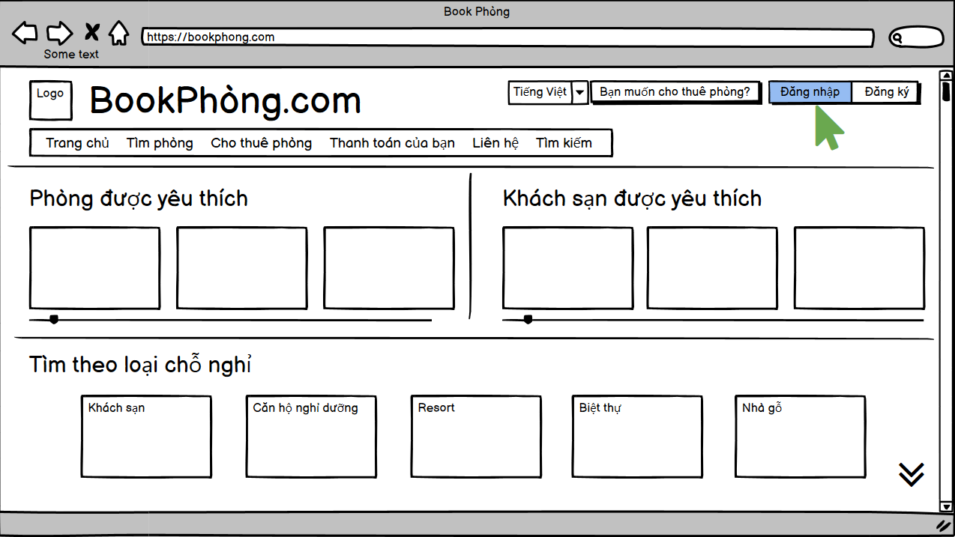

Bước 2: Sau khi trang đăng nhập hiện ra, người dùng nhập tài khoản và mật khẩu của mình vào 2 ô tương ứng và chọn “Đăng nhập”. Nếu chưa có tài khoản, người dùng chọn “Đăng ký ngay!” và chuyển qua bước 3.

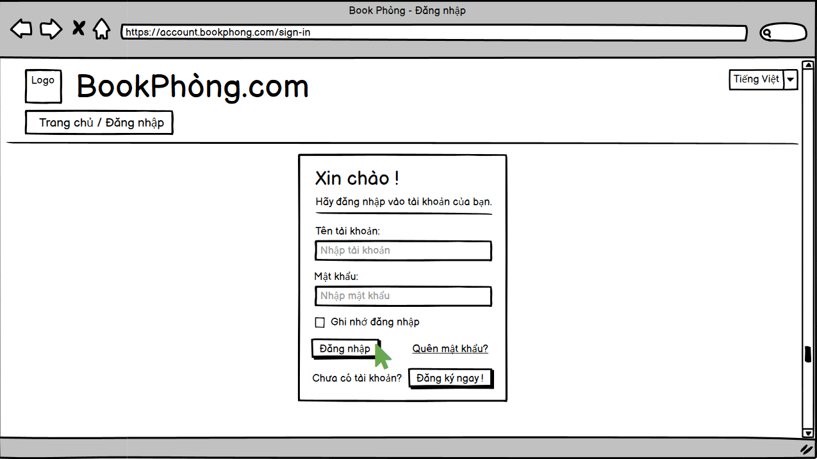

Nếu người dùng nhập sai, hệ thống sẽ báo người dùng nhập lại như hình.

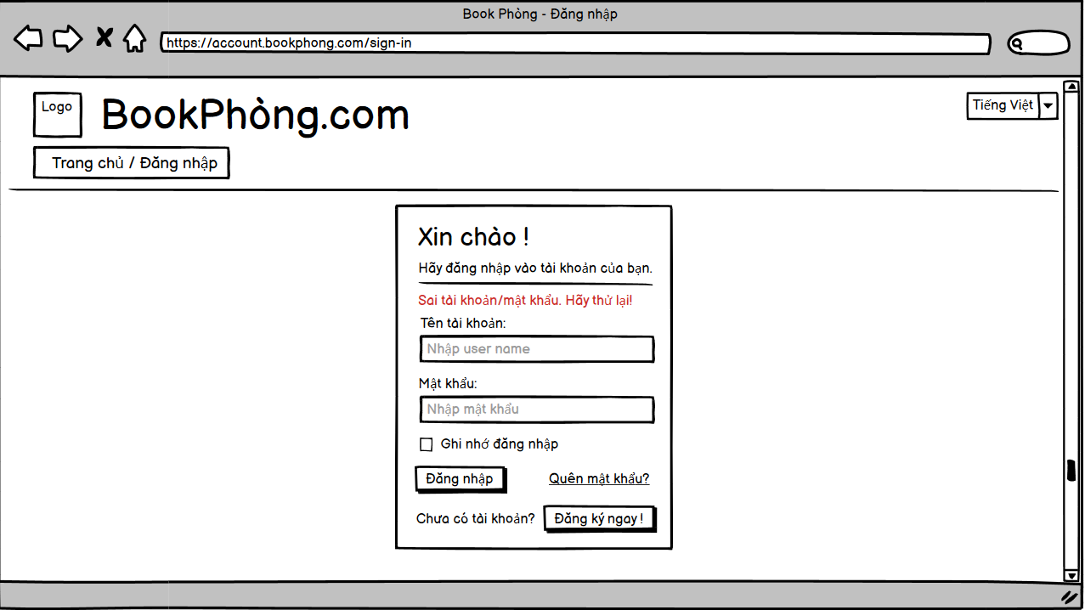

Sau khi nhập đúng thông tin tài khoản, hệ thống sẽ thông báo đăng nhập thành công.

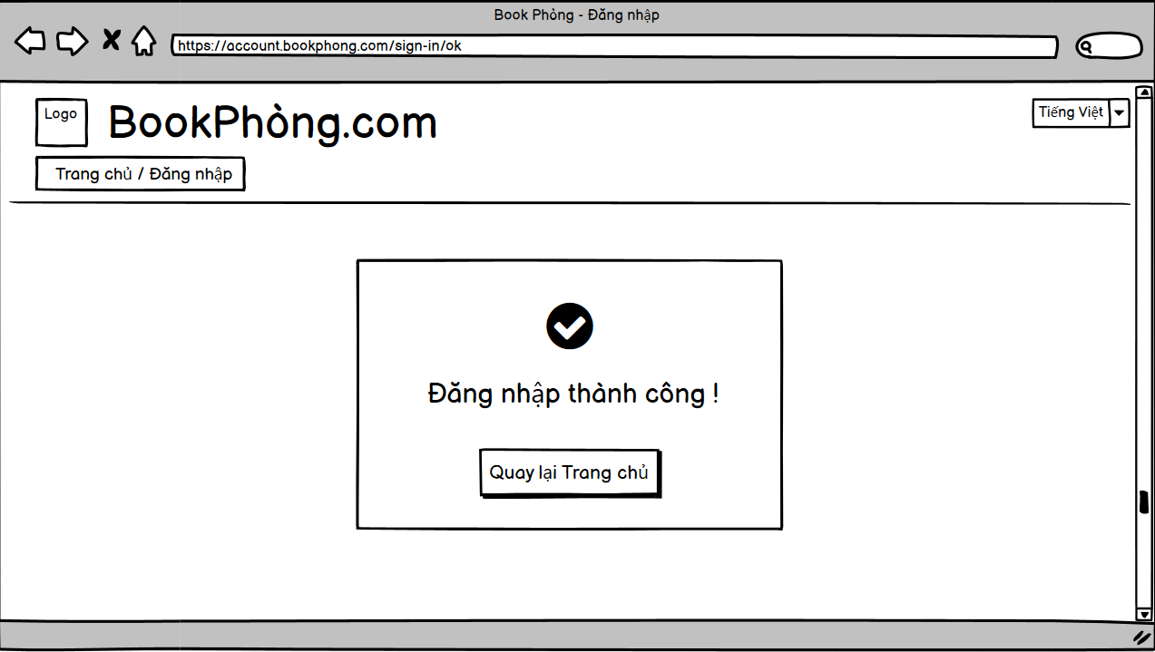

Bước 3: Sau khi chọn “Đăng ký” ở bước 1 hoặc “Đăng ký ngay!” ở bước 2, màn hình đăng ký tài khoản hiện ra. Người dùng nhập thông tin tương ứng vào các ô, đánh dấu tích vào “Tôi đã đồng ý với Điều khoản sử dụng” và nhấn “Đăng ký”.

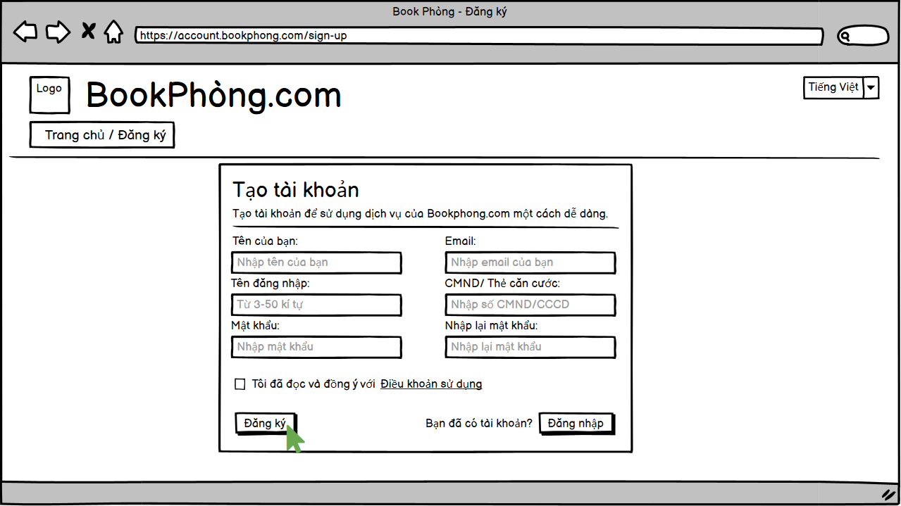

Nếu người dùng nhập sai so với quy định, hệ thống sẽ báo người dùng nhập lại.

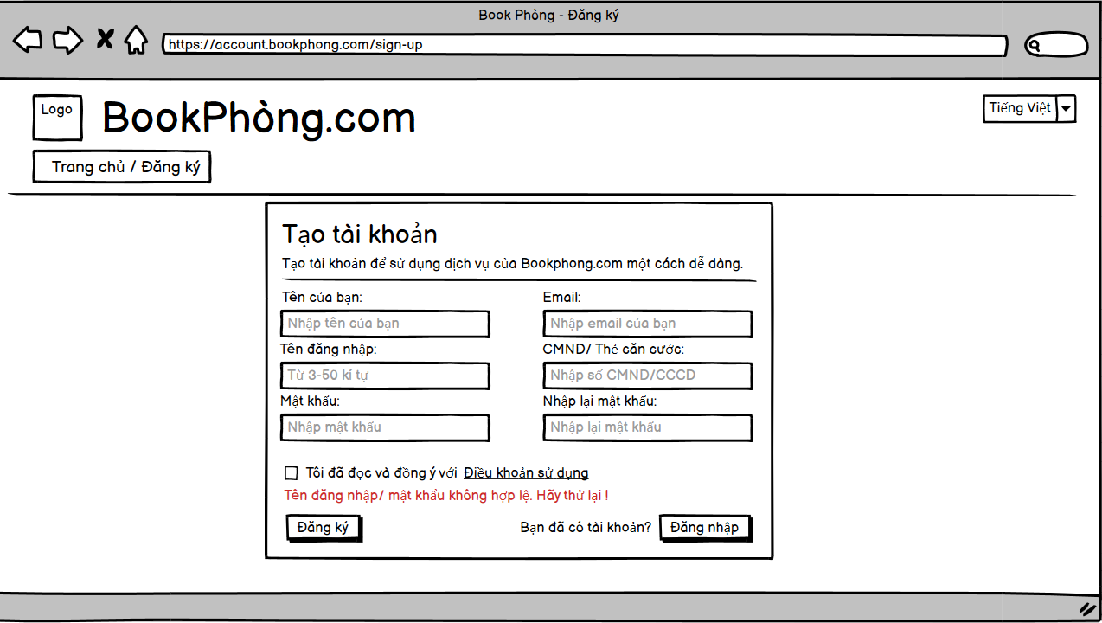

Sau khi đăng ký thành công, người dùng sẽ được hệ thống thông báo.

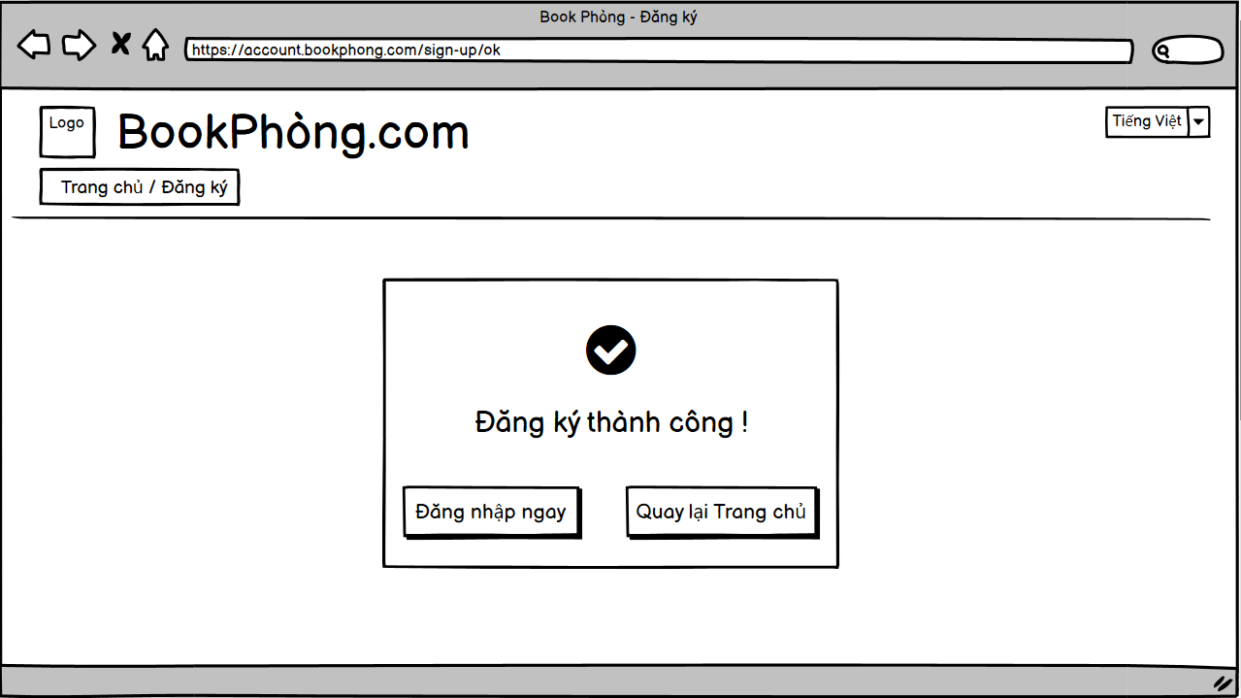

Sau đó, người dùng chọn “Đăng nhập ngay” để quay trở lại bước 2 và hoàn thành đăng nhập hoặc chọn “Quay lại Trang chủ” để quay lại trang chính ở bước 1.

Use case UC04 -  Tìm và đặt phòng

Bước 1: Người dùng chọn “Tìm phòng” ở trang chủ để đến trang tìm phòng.

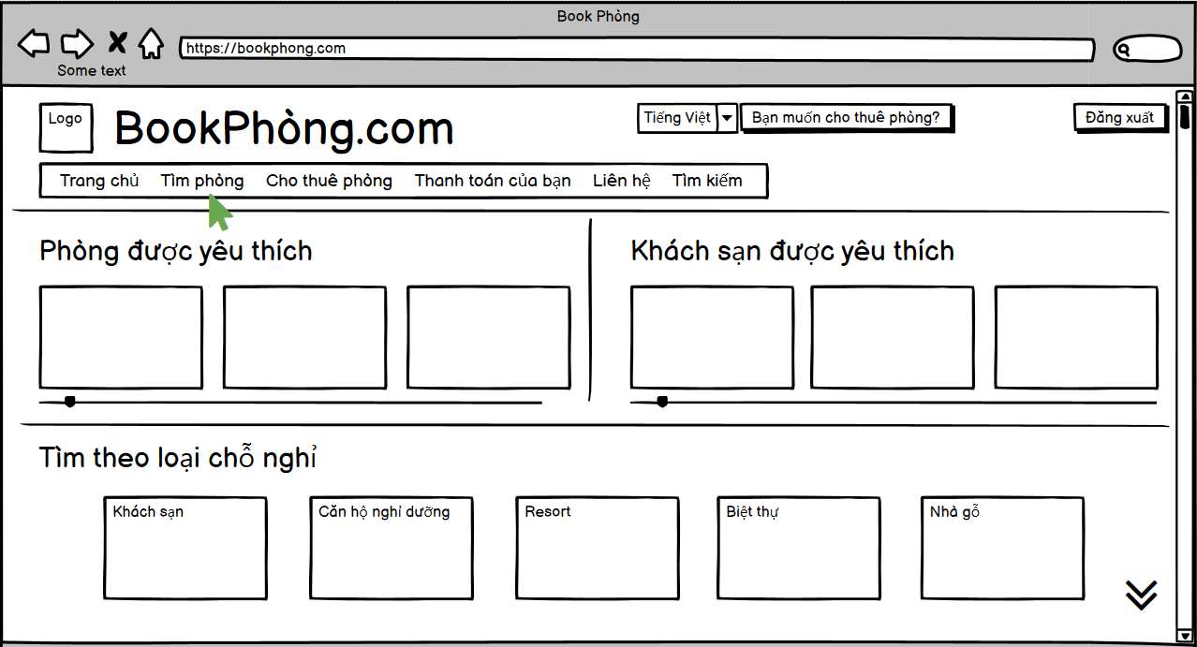

Bước 2: Nhập thông tin phòng muốn tìm vào bên trái, nhấn nút “Tìm” và danh sách các phòng phù hợp sẽ hiện ra ở bên phải.

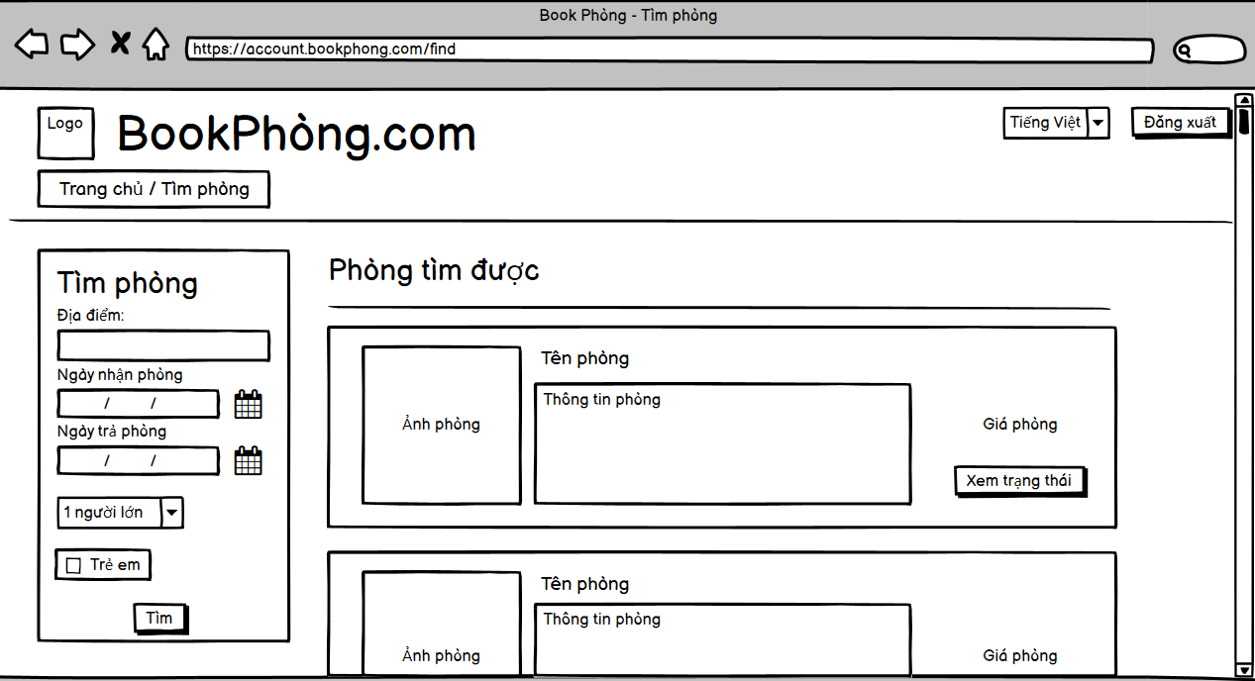

Người dùng chọn phòng phù hợp bằng cách dựa vào thông tin phòng cùng hình ảnh. Khi thấy phòng phù hợp, nhấn vào nút “Xem trạng thái” để chuyển đến trang trạng thái phòng.

Bước 3: Chọn từng mục trên thanh tab để thấy nội dung từng mục của phòng.

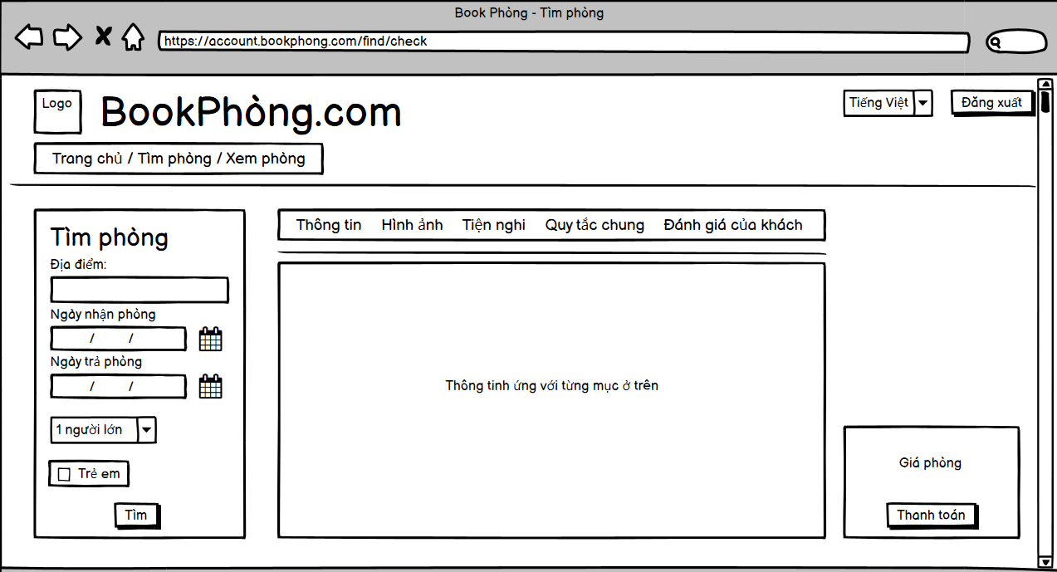

Nếu ưng ý, nhấn vào nút “Thanh toán” để tiến hành thanh toán. Nếu không ưng ý có thể ấn nút “Tìm” một lần nữa để quay lại danh sách phòng.

Use case UC08 - Đăng hình ảnh, video

Bước 1: Sau khi đăng nhập với tư cách quản lý khách sạn, nhấn chọn ‘Quản lý” trên thanh công cụ

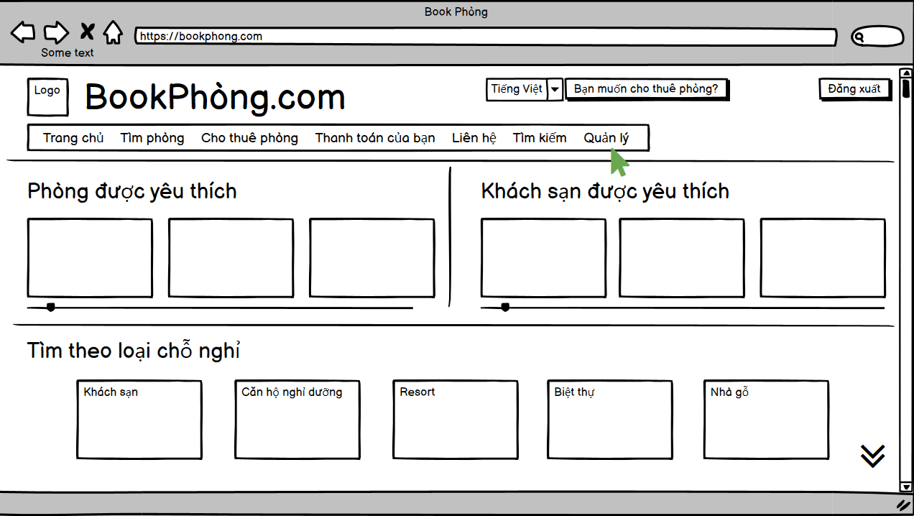

Bước 2: Chọn “Đăng bài” ở trang quản lý vừa mở ra.

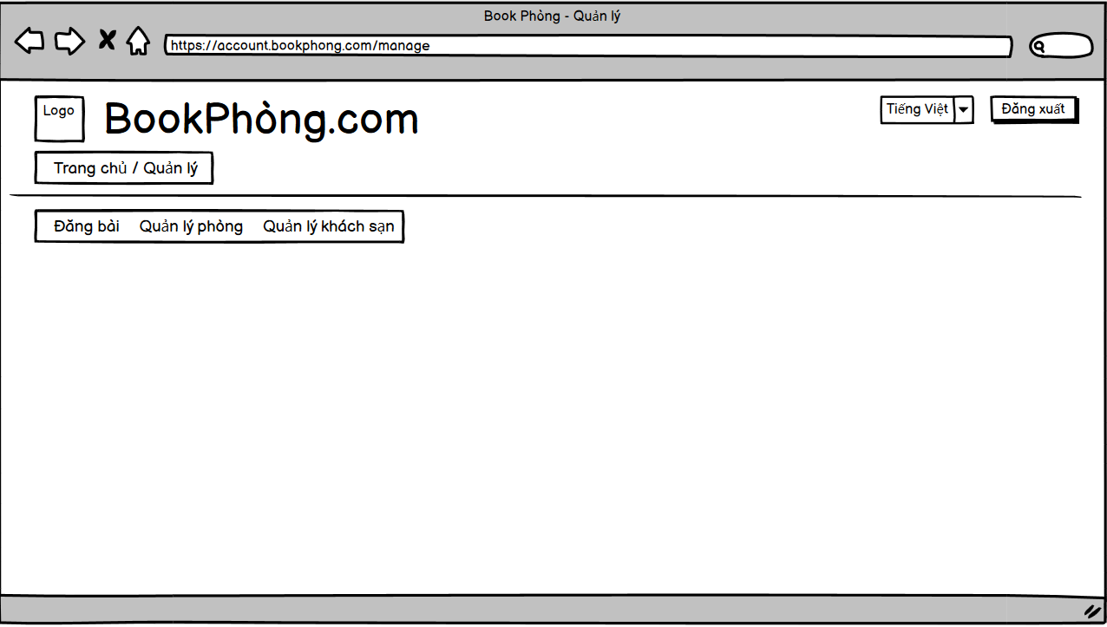

Bước 3: Chọn mục “Ảnh, video”

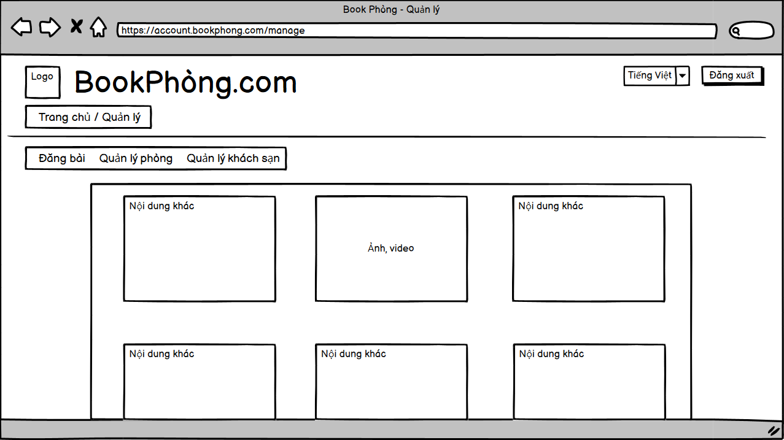

Bước 4: Chọn (+) để thêm ảnh, video và nhấn nút “Đăng”

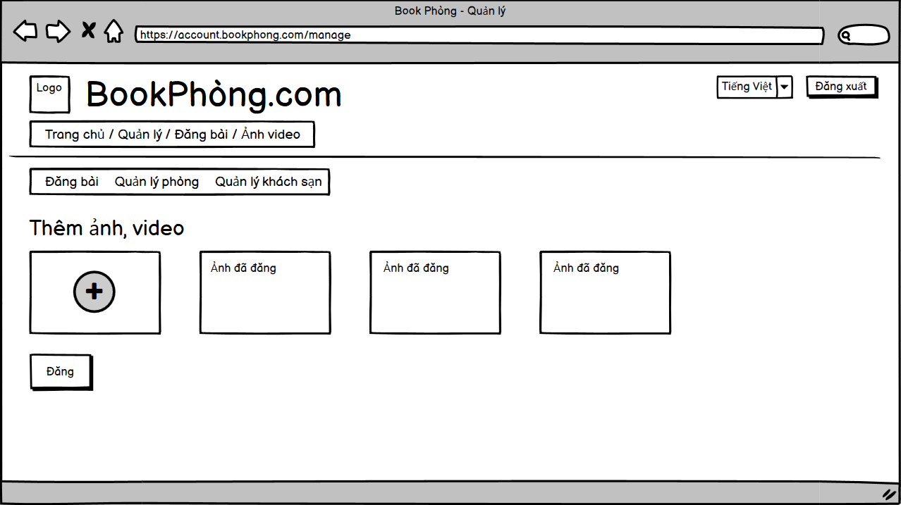

Use case UC16 - Quản lý phòng

Bước 1: Sau khi đăng nhập với tư cách quản lý khách sạn, nhấn chọn ‘Quản lý” trên thanh công cụ



Bước 2: Chọn “Quản lý phòng” ở trang quản lý vừa mở ra.



Bước 3: Chọn khu vực / loại phòng muốn quản lý. Nhấn nút “Tìm” để hiện danh sách. Sau đó chọn phòng cần quản lý bằng cách nhấn nút “Xem trạng thái”

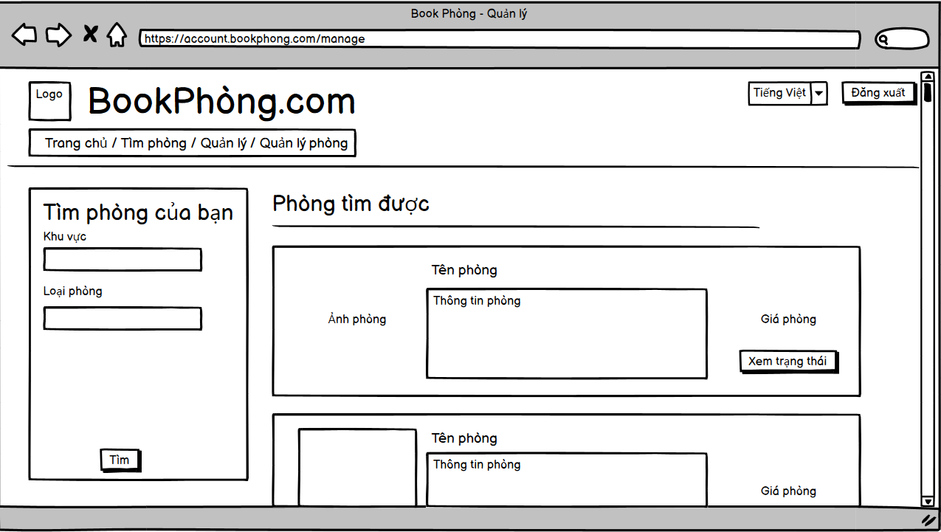

Bước 4: Trang thông tin phòng hiện ra. Chọn “Bắt đầu thay đổi”, sau đó chọn mục có dữ liệu bạn muốn thay đổi và chỉnh sửa chúng. Sau khi hoàn tất, nhấn “Lưu”.

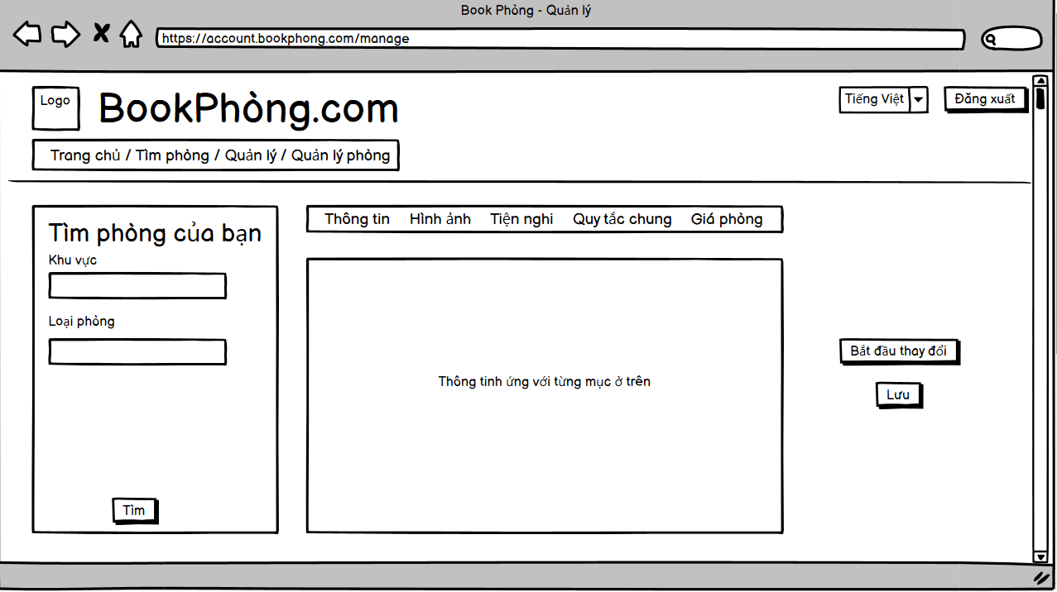

Use case UC14 - Quản lý người dùng

Bước 1: Sau khi đăng nhập với tư cách admin, nhấn chọn ‘Quản lý” trên thanh công cụ



Bước 2: Chọn “Quản lý người dùng” ở trang quản lý vừa mở ra.

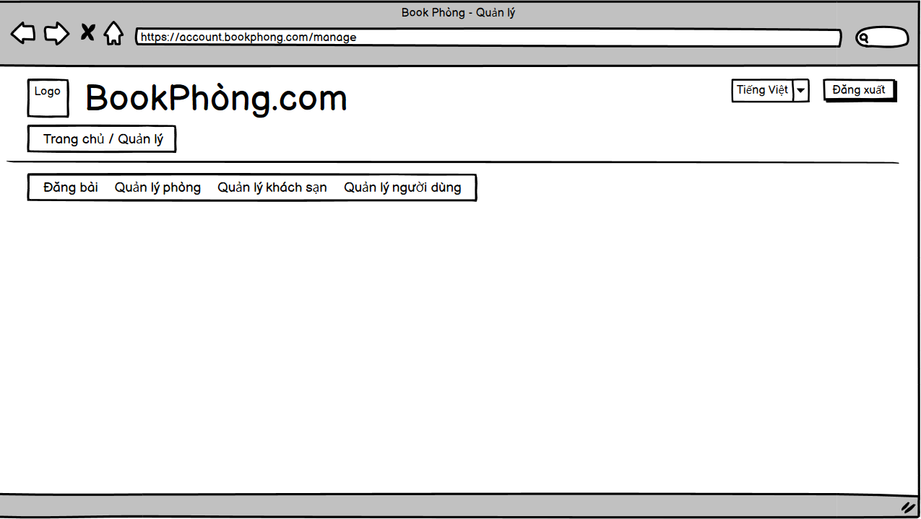

Bước 3: Nhập tên người dùng để tìm kiếm hoặc đánh dấu tick vào loại người dùng muốn tìm kiếm và nhấn “Tìm”.

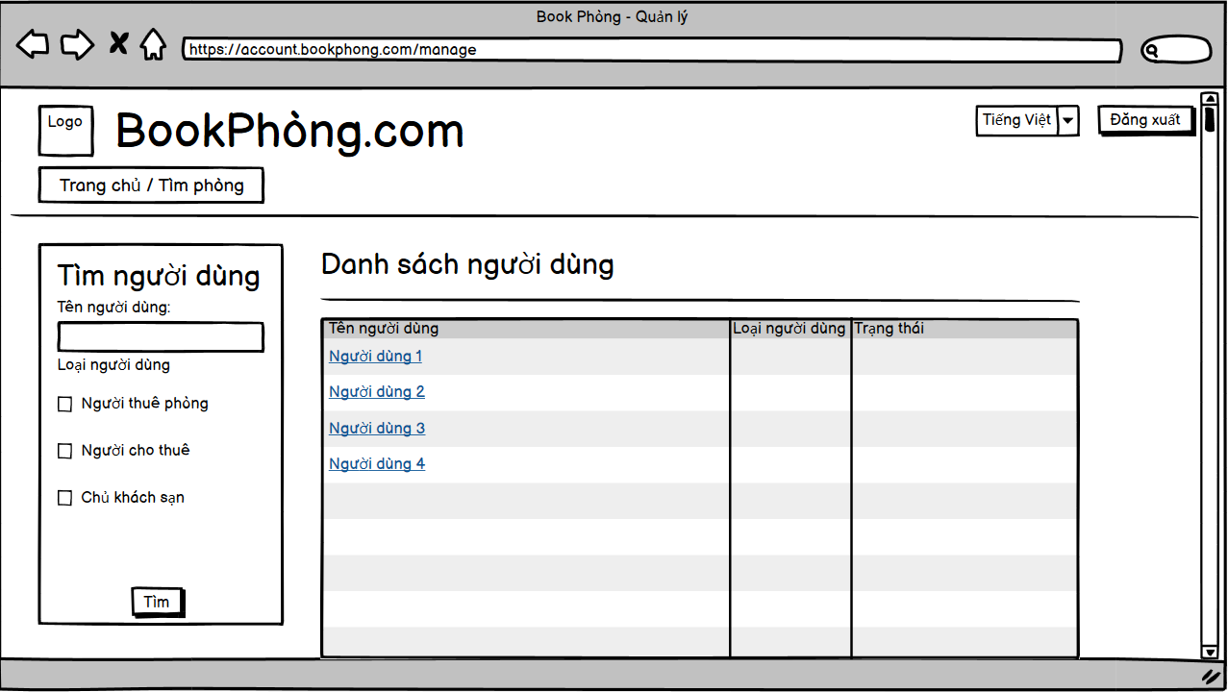

Bảng danh sách người dùng mở ra. Chọn người dùng bạn muốn quản lý bằng cách nhấp vào tên người dùng.

Bước 4: Bảng thông tin người dùng hiện ra. Nếu muốn chỉnh sửa, nhấn “Bắt đầu thay đổi” và chỉnh sửa thông tin tương ứng. Sau khi xong nhấn nút “Lưu”

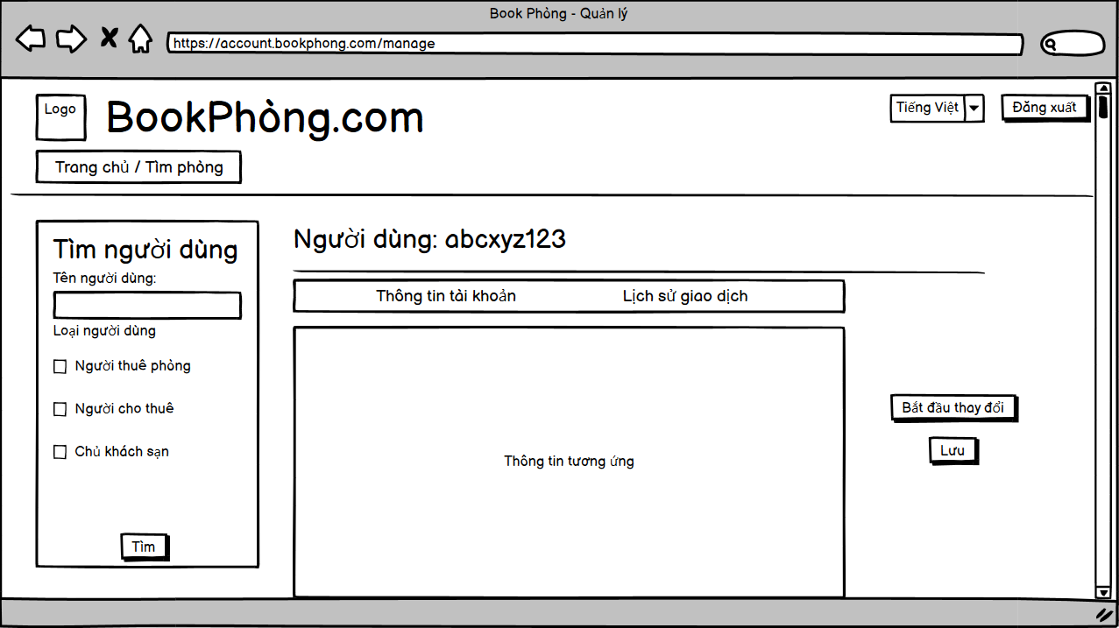

1. **Ước lượng nỗ lực của người dùng**

|  |  |
| --- | --- |
| **Tình huống** | **Phân tích** |
| 1. Tìm phòng | Tối thiểu 2 lần nhấp chuột  Lần 1: nhấp chuột vào khung tìm kiếm -> nhập liệu  Lần 2: nhấp chuột vào nút “Tìm kiếm” -> điều hướng  Những lần sau: để chuyển sang trang sau nếu không tìm thấy phòng phù hợp ở trang hiện tại |
| 1. Đặt phòng | Tối thiểu 5 lần nhấp chuột  Lần 1: nhấp chuột vào phòng cần đặt -> điều hướng  Lần 2: nhấp chuột vào nút Thanh toán -> điều hướng  Lần 3: nhấp chuột chọn hình thức thanh toán  Lần 4: nhấp chuột vào khung lời nhắn -> nhập liệu  Lần 5: nhấp chuột chọn Hoàn thành -> điều hướng |
| 3. Thêm mô tả phòng | 4 lần nhấp chuột  Lần 1: nhấp chuột vào phòng muốn cập nhật  Lần 2: nhấp chuột vào nút chỉnh sửa -> điều hướng  Lần 3: nhấp chuột vào khung chỉnh sửa -> nhập liệu  Lần 4: nhấp chuột vào nút Lưu -> điều hướng |

**Kế hoạch làm việc**

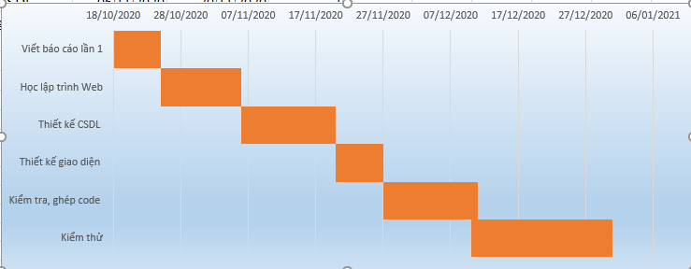

**Tham khảo**

*\* Web được thiết kế dựa trên giao diện trang Booking.com trong đó có sử dụng 1 số hình ảnh của trang web này.*

*\* https://nodejs.org/en/docs/*

*\* https://vi.wikipedia.org/wiki/Wikipedia*